Это делает детей агрессивными и необщительными!  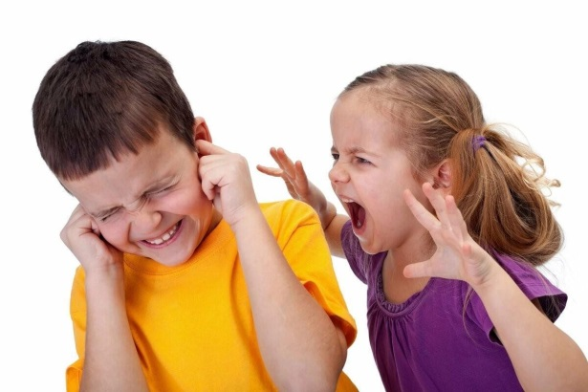  Огромное количество игр провоцирует детскую жестокость. Ведь компьютерные герои не чувствуют боли и страданий, им не надо сопереживать и сочувствовать. Такое отношение многие дети переносят в реальную жизнь.  Чрезмерное увлечение компьютерными устройствами не даёт возможность развивать умение общаться, повышать навыки коммуникации. Они не знают, с чего начать разговор, как поддержать беседу, вести себя в обществе других людей. Часто это вызывает страх, неуверенность в себе, нервозность. | Всё, что написано выше –  это не призыв исключить гаджеты из жизни наших детей.  Конечно, это невозможно и бессмысленно. Но надо помнить всегда, что в раннем и дошкольном детстве, экран несёт в себе серьёзную опасность.  Просмотр мультфильмов для маленьких детей должен быть строго дозирован.  А компьютерные игры лучше вводить только после того, как ребёнок освоил традиционные  виды детской деятельности – рисование, конструирование, восприятие сказок.  И главное – когда он научится самостоятельно играть в обычные детские игры.  Если мы отнесёмся к этому несерьёзно, то гаджеты станут главным воспитателем и властным хозяином детей. | Муниципальное автономное образовательное дошкольное учреждение «Детский сад №3»  ЗАВИСИМОСТЬ  ДОШКОЛЬНИКОВ  ОТ ГАДЖЕТОВ  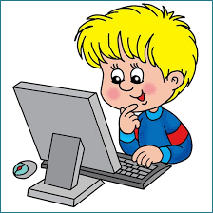  2022г.
Развитие речи, активно происходящее в первые три года жизни, невозможно без детско-родительского общения, но многие родители специально дают своим детям гаджеты.  Цели могут быть разными: для развития ребёнка, пресечения его капризов и истерик, во время долгого ожидания в очередях или чтобы выкроить для себя немного свободного времени.  При этом знакомить ребёнка с гаджетами такие родители начинают уже с первого года жизни. И напрасно! | Это вредит физическому здоровью!  При длительном использовании гаджетов ухудшается зрение ребёнка.  Постоянное вглядывание в экран приводит к близорукости, а напряжение глаз – к их сухости. Это грозит последующим воспалением и инфицированием. Оттого, что ребёнок длительное время находится в одной позе, склонив голову вниз, ухудшается осанка, может развиться искривление позвоночника (особенно страдает шейный отдел). | Это вызывает зависимость!  Дошколята моментально привыкают к гаджетам. В отличие от взрослых, они не умеют сдерживать свои импульсы и контролировать желания. Захотел – получил. Планшеты и смартфоны не учат детей самоконтролю, а, наоборот, дают возможность не ограничивать себя в своих желаниях.  Это ухудшает сон!  Игры на планшете и смартфоне перед сном возбуждают нервную систему малыша, приводя к трудностям засыпания, к беспокойному сну ночью. Это может вызвать психические отклонения. У детей могут возникнуть депрессии, неврозы, повышенная тревожность.

